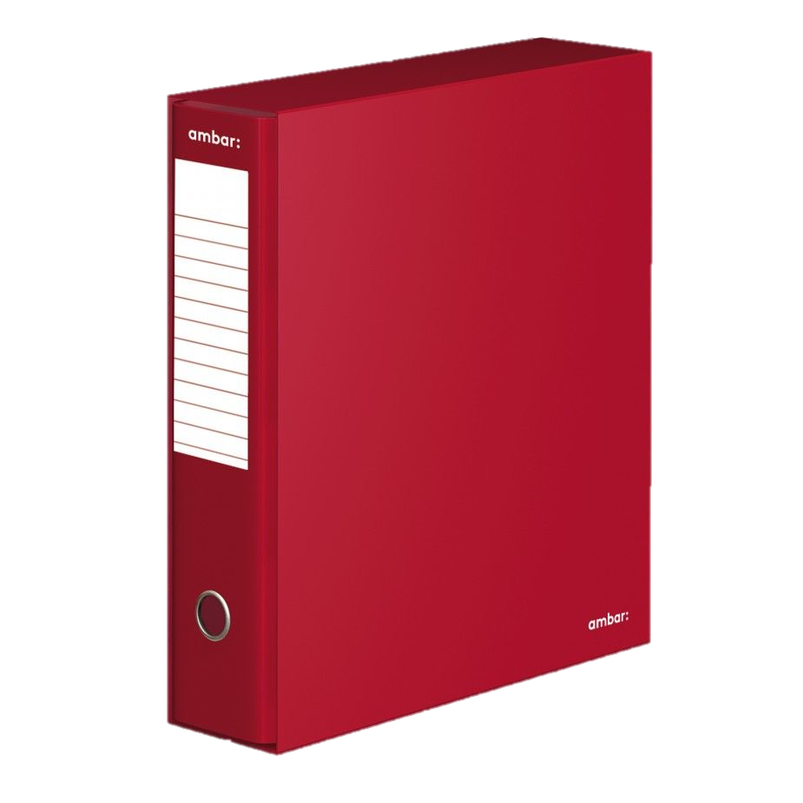

Bases de Dados - Definição do Modelo Conceptual

Tarefa a

André Gomes | up201806224

Luís Recharte | up201806743

António Bezerra | up201806854

# Contexto

A nossa base de dados consiste num sistema de gestão de projetos de uma empresa que oferece serviços a clientes empresariais.

Uma empresa recebe pedidos de projetos (Request) por parte de empresas-cliente (Company), das quais se armazena o nome, morada e NIF. Estes pedidos ficam associados a um documento (Document) que pode ser de vários tipos (Type) que a empresa disponibiliza.

Sobre os tipos guarda-se uma descrição do mesmo e o estado de ativo/inativo (bem como a data da última alteração), já que os tipos de documentos elaborados pela empresa podem ser alterados ao longo do tempo face às necessidades e condições dos recursos humanos.

Cada documento pode conter vários ficheiros (File) de tipos e tamanho diferentes. Cada documento está associado ao(s) idioma(s) (Language) em que é desenvolvido. Sobre os documentos guardam-se ainda o nome do projeto e as datas de início e fim do projeto. Um documento pode ainda ter atributos complementares (DocAttribute).

Cada documento é propriedade de um trabalhador (Worker), sendo que pode ser este o único a trabalhar no documento ou pode fazê-lo em equipa. O papel (ProjectRole) de um trabalhador num dado projeto é determinado pela classe de associação, condicionando o tipo de acesso ao documento que cada trabalhador tem. Ao trabalhador está também associado o seu papel na empresa (CompanyRole).

O acesso ao documento (CheckOut) é efetuado através de uma revisão do documento (Revision) podendo-se aceder à última revisão do documento ou a uma revisão anterior específica. Quando se pretende guardar o trabalho efectuado num CheckOut é criada uma nova revisão. Uma revisão pode ainda ter atributos complementares (RevisionAttribute).

